Informe

Ejecutivo

**Asignatura:** Preparación y Evaluación de Proyectos de TI

**Sección:** 361

**Nombre del docente:** Carolita De La Luz Vergara Henríquez.

**Nombre de los integrantes del grupo: Felipe Inda,** Yerko Fuentes.

**Fecha de entrega:** 11 de julio del 2019

Contenido

1. Definición Proyecto. 3

1.1. Justificación de la Problemática empresarial. 3

1.2. Descripción de la Solución. 3

2. Gestión Alcance y tiempo. 3

2.1. Definición Alcance. 3

2.2. Interesados. 3

2.3. EDT / Entregables. 3

2.4. Carta Gantt. 3

3. Factibilidad Técnica e Implementativa. 3

3.1. Análisis Comparativo de HW – SW. 3

3.2. Análisis de Recursos (para Desarrollo e Implementación). 3

4. Gestión de Riesgos. 3

4.1. Matriz de Riesgos con plan de respuesta (2 ejemplos de cada categoría). 3

5. Metodología Proyecto. 3

5.1. Descripción de Metodología. 3

5.2. Ventajas / Desventajas. 3

6. Factibilidad Económica. 3

6.1. Estructura de Costos. 3

6.2. Estimación TCO. 3

## Definición Proyecto.

## Justificación de la Problemática empresarial.

El enfoque de este proyecto está orientado al robo de vehículos, por lo que se desea encontrar mecanismos adecuados para el control y mitigación de situaciones de delincuencia, para mitigar las situaciones de robo de vehículos y disminuir los delitos que preceden a esto, tales como los llamados portonazos, o robo de otro vehículo, robo de cajeros automáticos, etc.

En este sentido, existe un punto clave que es bueno destacar, la directa repetición de vehículos robados, por lo que son un bien en gran medida propenso a siniestros, además de que estos en si son de un valor elevado.

Según datos entregados por Carabineros de Chile (24horas, 2017), la entidad registro 40.576 vehículos con encargo por robo en todo Chile, de los cuales 24.293 corresponden a la Región Metropolitana, de este total se recuperó cerca de un 75% con un plazo de un año. Destacan las comunas de Santiago, Puente Alto, Maipú, San Bernardo, La Florida, Ñuñoa, Providencia, Quilicura, Pudahuel y Las Condes, en ese orden, mientras que entre las con menos robos están Vitacura, Estación Central, Conchalí y La Pintana

## Descripción de la Solución.

Encontramos que una solución integral y de gran confiabilidad sería una unidad de software, debido a que posee la rapidez y la capacidad de control adecuado a una tarea tan extenuante como vigilar un área tan extensa mediante logística convencional.

Principalmente se tiene la idea de desarrollar una visión artificial que opere sobre las cámaras de vigilancia presentes en las distintas comunas, y utilizar los datos para identificar vehículos con encargo por delito o también identificar las situaciones de riesgo existentes.

Esto tendrá impacto en toda la cadena de delitos que precede a los robos de vehículos, debido a que, por la rápida recuperación, se detiene este proceso antes de llegar a término.

Para lograr esta empresa, es necesario conocer los fundamentos de la estadística y manejo en aprendizaje automático y reconocimiento de formas con visión artificial.

Para lograr tales propósitos, existen herramientas dentro de la computación científica como Python con sus respectivas librerías open source, algunas de ellas son Matplotlib, TensorFlow, OpenCV, con las cuales se puede crear una herramienta que cumpla con estas expectativas.

La idea principal es utilizar las cámaras propiedad de los municipios que se dediquen a la vigilancia, también realizar la instalación de conjuntos de cámaras sobre los semáforos, de esta forma enviar los datos a un servidor que detecte las clases de infracciones o delitos antes mencionados, luego de identificar algún ilícito, derivar un aviso a alguna institución encargada del control.

## Gestión Alcance y tiempo.

## Definición Alcance.

Los alcances que se ven en este proyecto están enfocados en mejorar la seguridad en las calles y dar más énfasis a la búsqueda de automóviles con registro de algún delito ilícito, lo cual mejorará la seguridad en la ciudad.

## Interesados.

El Stakeholders principal del proyecto es la institución de seguridad nacional y ciudadana, más conocida como ***“Carabineros de Chile”***, el cual posee el área de monitoreo vehicular y requiere una implementación de nueva tecnología para el control vehicular.

## EDT / Entregables.

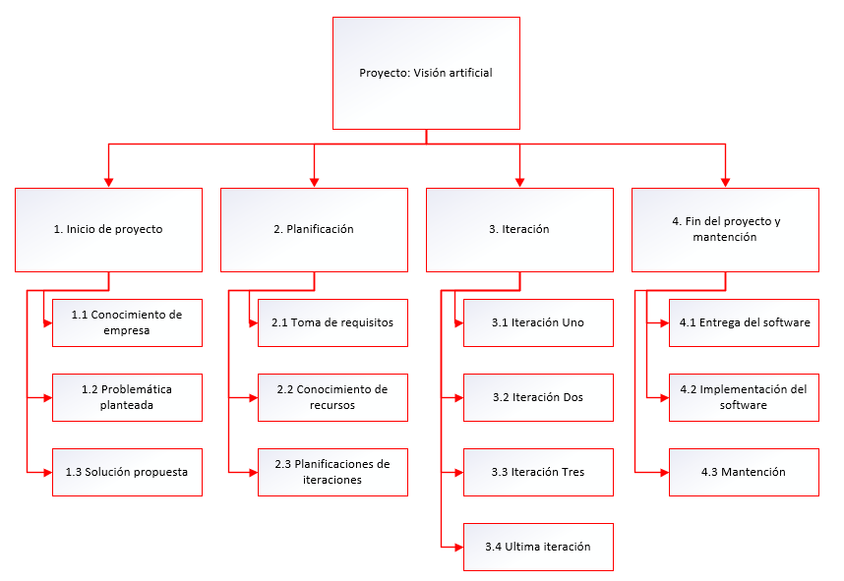

## Carta Gantt.

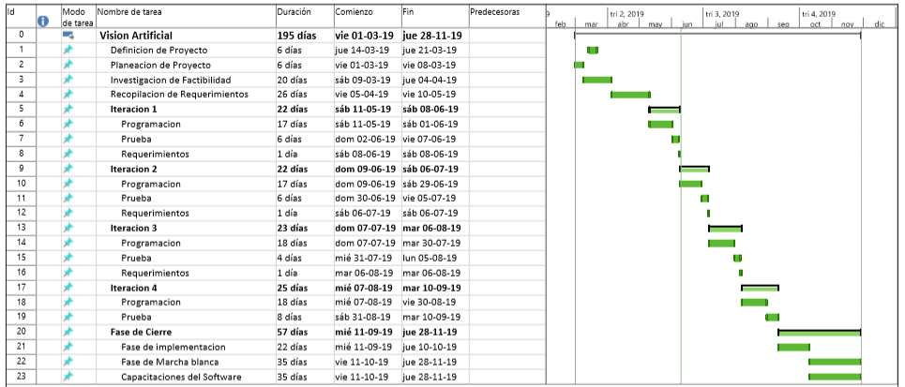

## Factibilidad Técnica e Implementativa.

## Análisis Comparativo de HW – SW.

* **El sistema operativo es Ubuntu.** En el producto del proyecto es esencial usar un sistema operativo fiable para evitar. 1) los virus y problema de hacking no son evidente en Ubuntu. y 2) es un sistema operativo gratuito, lo cual se evitan más gastos para implementar el producto.
* **El uso de MySQL como gestor de Base de Datos.** Este gestor es muy factible para complementar con el sistema operativo anteriormente hablado, ya que se adaptada con factibilidad en cualquier S.O. y el bajo costo de implementación, lo cual nos sirve para un futuro flujo de caja.
* **Programación con Python.** La madurez, soporte y comunidades en torno a este lenguaje ha servido para fortificar su posición en la competencia actual, y gracias a ello se a podido manipular para muchos otros proyectos de mayor magnitud.
* **Uso de cámaras de seguridad ciudadana.** El uso de aquellas cámaras nos permite implementar la visión artificial y a la vez es el recurso más primordial a la hora de entrenarla.
* **Cámaras IP.** La cámara es un elemento indispensable en este flujo de información, debido a que es la entrada principal de datos para tratamiento de imágenes, la idea principal es utilizar el entorno de internet para el tráfico de datos y analizar los datos con un backend que tenga las funciones adecuadas.
* **Servidor.** El servidor para procesamiento de datos constituye parte fundamental, con este se realiza la manipulación de los fotogramas otorgados por los videos transferidos previamente a través de la red.

## Análisis de Recursos (para Desarrollo e Implementación).

Para la creación del software, se ha realizado el análisis de requerimientos de equipo de desarrollo, considerando los puntos a trabajar y la cantidad de tiempo necesario para cumplir los plazos de desarrollo.

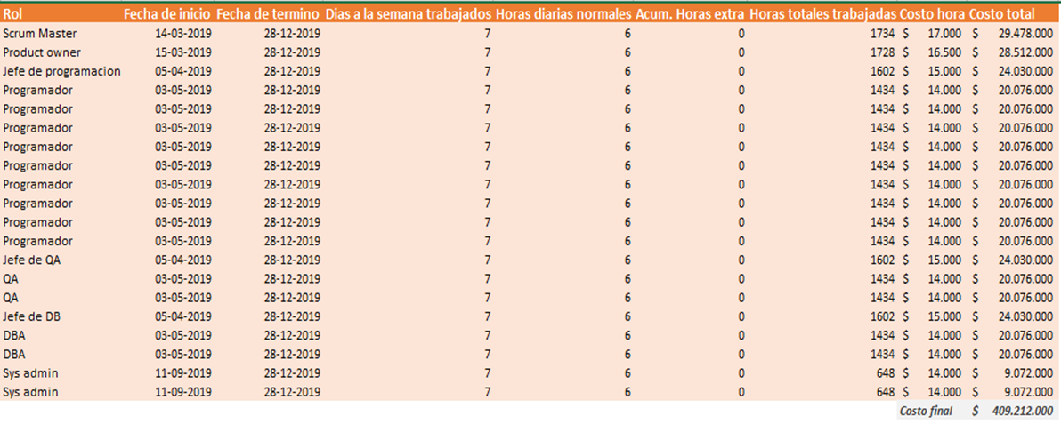

**Recursos Actuales.**

En la actualidad Carabineros de Chile dispone de salas de monitoreo repartida en distintas comisarías en el sector metropolitano, donde operan en cada comisaria aproximadamente de tres a cuatro personas. En ello, encontramos un papel donde manejan la cámara remotamente y disponen de múltiples pantallas, las cuales trabajas 24/7 en las calles de la ciudad.

Al implementar esta nueva tecnología de seguridad, debemos tener en cuenta lo siguiente.

* Capacitación a sala de monitoreo. La capacitación es una forma de motivar al trabajador en aprender esta nueva tecnología que es implementada y como consecuencia evitar despidos a los operadores actuales. Para la empresa es un beneficio, porque evitar hacer cambio de operadores y contratación de nuevas personas.
* Trabajar con los recursos actuales. Un gran ahorro para la empresa son los recursos físicos con los cuales trabajas en la actualidad, ya que los operadores actuales ya están familiarizaron con los implementos y si existen cambios les dificulta hacer las operaciones normalmente.

**Posibles Cambios Post-Implementación.**

Teniendo en cuenta que ya se implementó la Visión Artificial para el monitoreo vehicular, y los operadores está trabajando ya con ella, se deberá ver otras falencias que pueda fallar este proyecto después de la implementación. Cabe destacar lo siguiente.

* Mantención a largo plazo. Un punto que la empresa se pregunta si el proyecto tiene mantención a largo plazo y como se efectuara, la pregunta recurrente se responde con "se entrega atención a corto y mediano plazo, solamente se efectúa cambios mayores si es requerido". Para ello la empresa deberá contratar a un quinto operador enfocado a mantención del software o dar a uno de los operadores una segunda capacitación enfocado exclusivamente a la mantención del proyecto.
* Distintos enfoques de la Visión Artificial. La visión artificial como no vemos posee destinos enfoque y su uso es ilimitado en el sector empresarial, lo cual lo hacer versátil para distintos trabajos que se requiera. En Carabineros el enfoque principal es reconocer patentes de los automóviles, pero también se puede entrenar a buscar caras, las cuales pueda estar cometiendo algún acto ilícito.

## Gestión de Riesgos.

## Matriz de Riesgos con plan de respuesta (2 ejemplos de cada categoría).

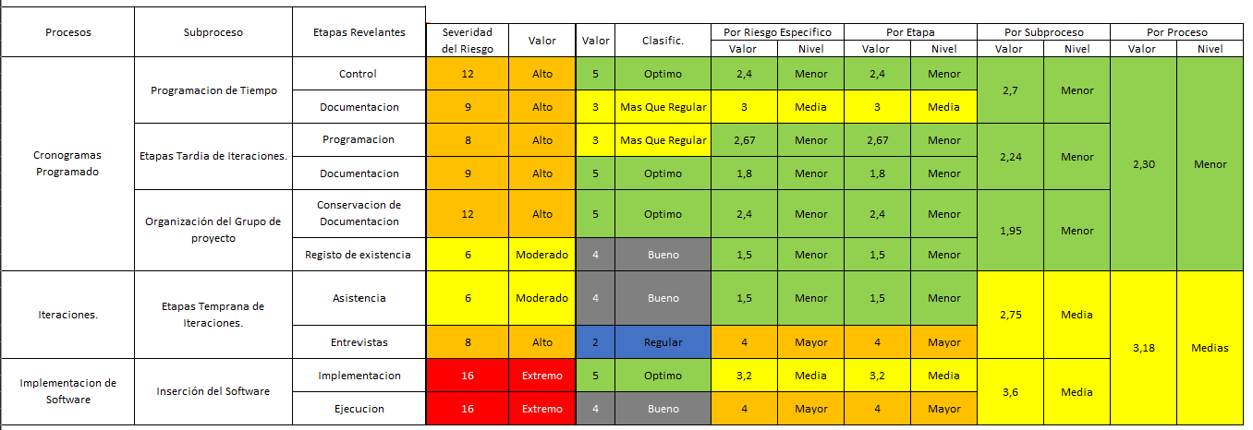

## Metodología Proyecto.

## Descripción de Metodología.

**Metodología Scrum**

Para el desarrollo de software se utilizará la metodología Scrum, el cual otorga una flexibilidad necesaria a la hora de integrar el ciclo de vida Prototype, esto es necesario debido a la naturaleza de este último, el cual está basado en el desarrollo de software por prototipos, lo que requerirá de cambios en el código fuente durante el tiempo de desarrollo.

Otro de los beneficios de esta metodología es el apropiado uso de los recursos en un proyecto con este esquema de organización, en donde se definen los requerimientos en el circulo superior de gobierno y se debe llevar a la práctica por un equipo de desarrollo.

## Ventajas / Desventajas.

**Ventajas:**

* Entregables en tiempo y forma, puedes ir enviando entregables al cliente mientras vas atacando los objetivos más sencillos, eso te hace ganar tiempo para atacar los objetivos más complejos.
* el ScrumMaster tiene el conocimiento necesario para lograr el objetivo primario y secundario por lo cual puede ir controlando el proyecto y delegando roles.
* Cada persona sabe que es lo que tiene que hacer y no es necesario estar reorganizando una y otra vez los Tracks de cada persona.
* Se involucra desde un principio y se da un rol a todos los Stakeholders **(personas que van a participar en el proyecto incluyendo cliente final, QA, Testers, etc.)**

**Desventajas**

* Algunos miembros de tu equipo pueden saltar pasos importantes en el camino rápido para llegar al ***“sprint”*** final.
* El cliente siempre va a esperar los informes con la fecha exacta, y muchas veces los va a pedir antes, cuando capaz no pudiste avanzar en nada.
* Demasiadas Reuniones para poco avance, a veces es muy cansado y estresante reunirse demasiadas veces por el mismo tema, algunos van perdiendo el interés en el proyecto.
* Si una persona renuncia o hay algún cambio es complicado remplazar ese rol ya que es la persona que se lleva el conocimiento especifico y afecta a todo el proyecto.
* No es aplicable a grandes escalas o cuando el sector IT es variado.

## Factibilidad Económica.

## Estructura de Costos.

## 

## Estimación TCO.

